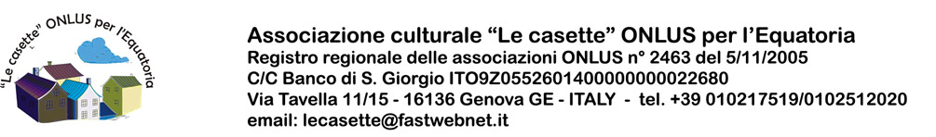

Registro regionale delle associazioni di volontariato codice SS/GE/130/2005
C/C IT59G0690601400000000022680 5xmille C.F.95084390103
Via Tavella 11/18 - 16136 GE - ITALY - Tel. +39 010217519
lecasetteperlequatoria@fastwebnet.it www.lecasetteonlus.weebly.com

CURRICULUM VITAE ROSA DELLEPIANE

Rosa Dellepiane nasce a Genova il 20-08-1929 frequenta il Liceo Linguistico
Grazia Deledda ed il Magistero di Lingue e Letterature Straniere. Terminati li studi s’impegna nel Volontariato Vincenziano diventando la prima presidente delle Damine di S.Vincenzo. Nel 1969 collabora con il Centro di Amicizia Internazionale creando con il sostegno della Scuola Diocesana di Servizio Sociale, l’Ufficio di Servizio Sociale . Nell’ambito di questo,presentandosi dei profughi sudanesi dell’Equatoria Centrale, con l’appoggio del missionario comboniano di Verona ,crea le Borse di Studio per Profughi sud sudanesi portando alla laurea studenti. Nel 1983 riprendono le ostilità nel Sudan e cessano tutti i contatti,P.Bonfanti è destinato missionario in Kenia. Nel 1984 comincia l’impegno con i minori difficili, seguendone 2 sia nel Riformatorio di Bologna che nel Carcere minorile,comprende che per aiutare veramente queste creature è necessaria una Associazione e ne suggerisce la creazione nel 1989: www.Alpim. Nel 2003 crea l ‘Associazione le Casette Onlus che è tutt’ora operante.

